Appendix 2 – Institutional evaluation process
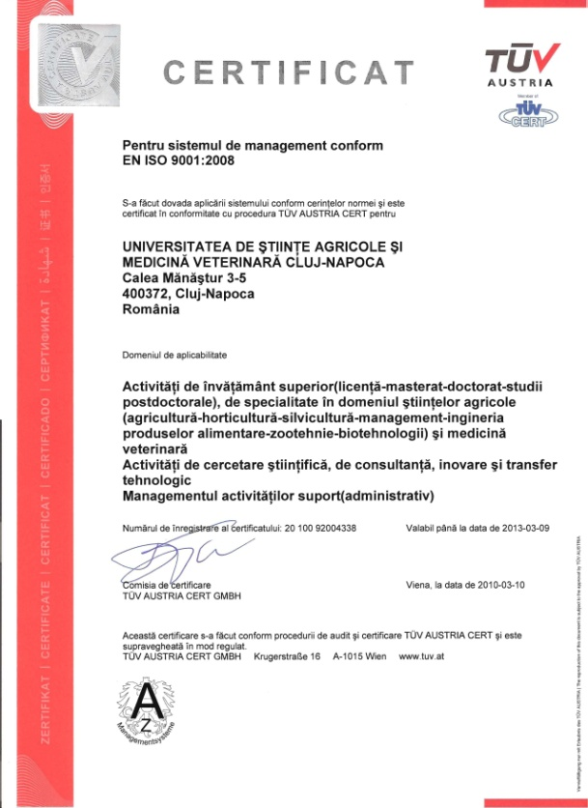
National Ranking Exercice

- Universitatea din Bucureşti
- Universitatea „Babeş-Bolyai” din Cluj-Napoca
- Universitatea „Alexandru Ioan Cuza” din Iaşi
- Academia de Studii Economice din Bucureşti
- Universitatea de Ştiinţe Agricole şi Medicină Veterinară din Cluj-Napoca
- Universitatea de Medicină şi Farmacie „Carol Davila” din Bucureşti
- Universitatea de Medicină şi Farmacie „Gr. T. Popa” din Iaşi
- Universitatea de Medicină şi Farmacie „Iuliu Haţieganu” din Cluj-Napoca
- Universitatea Politehnică din Bucureşti
- Universitatea Tehnică „Gheorghe Asachi” din Iaşi
- Universitatea Tehnică din Cluj-Napoca
- Universitatea „Politehnica” din Timişoara

2011
2010
2009
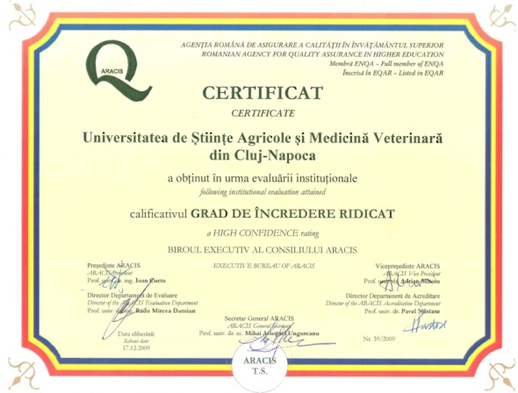
2003
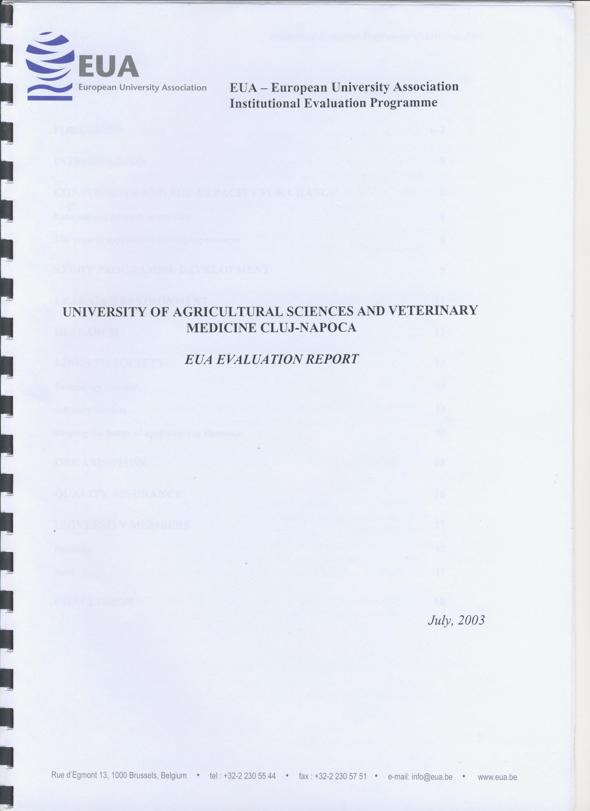

The EUA Institutional Evaluation, in 2003

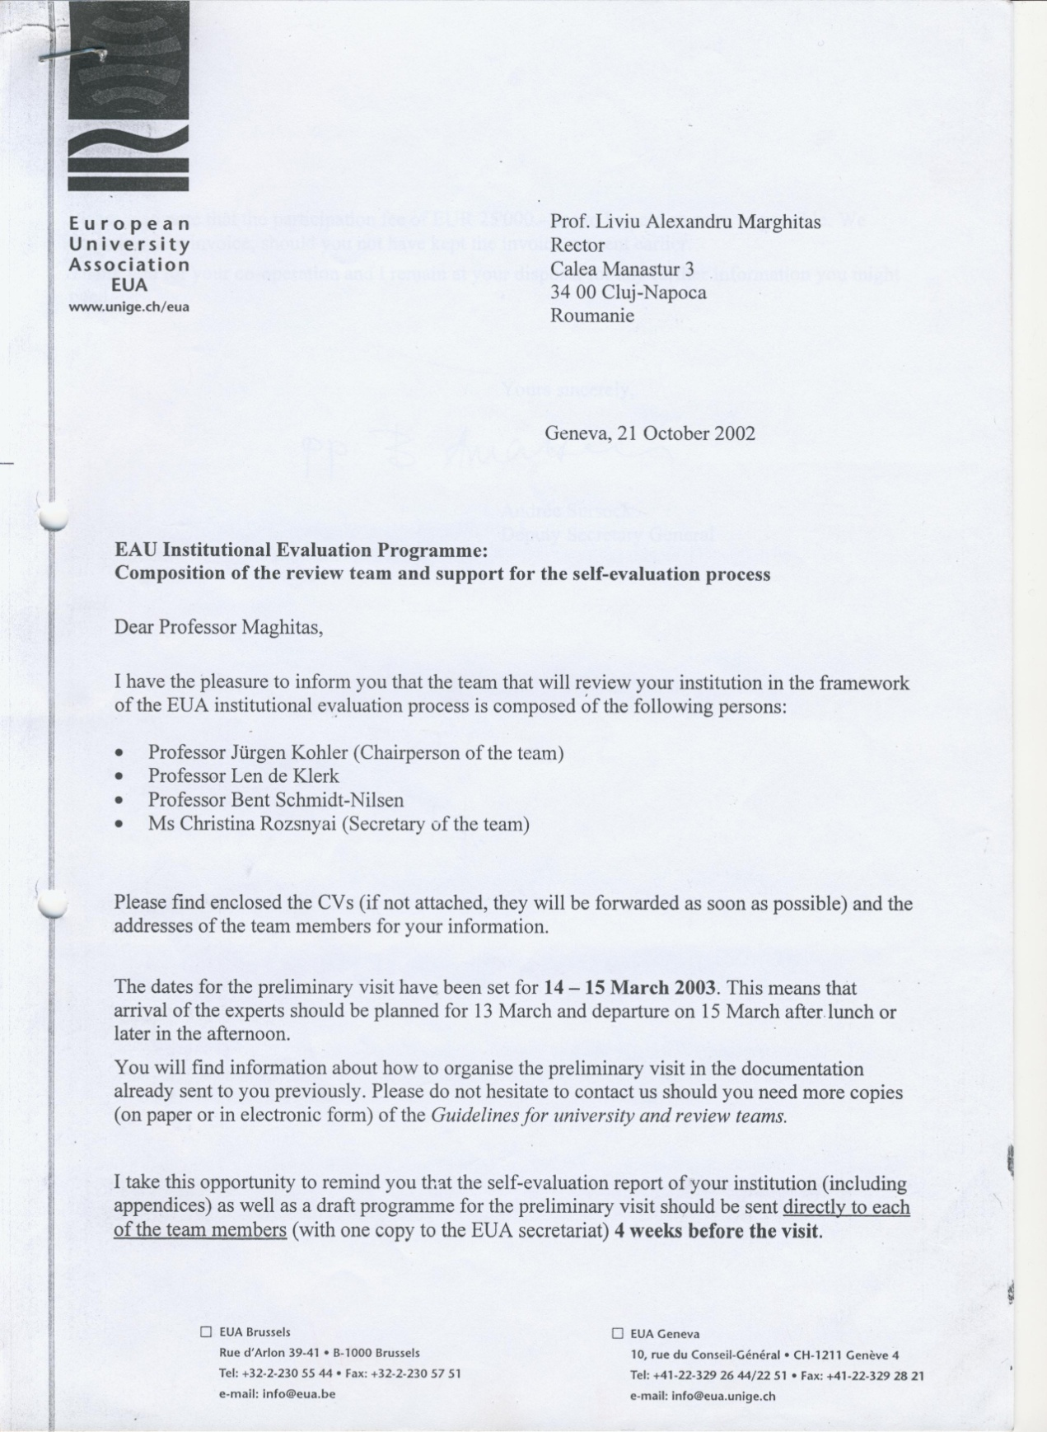

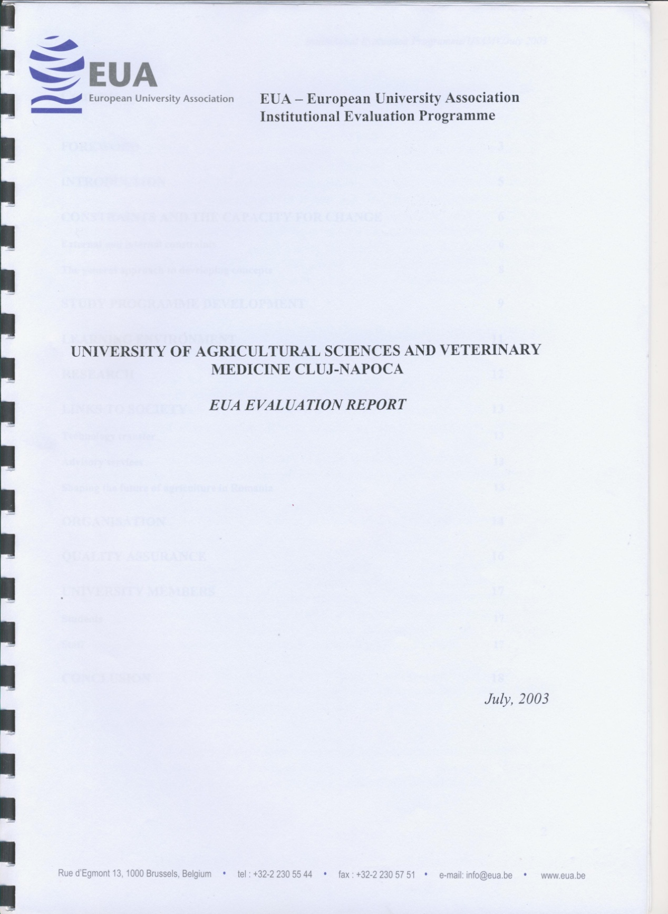

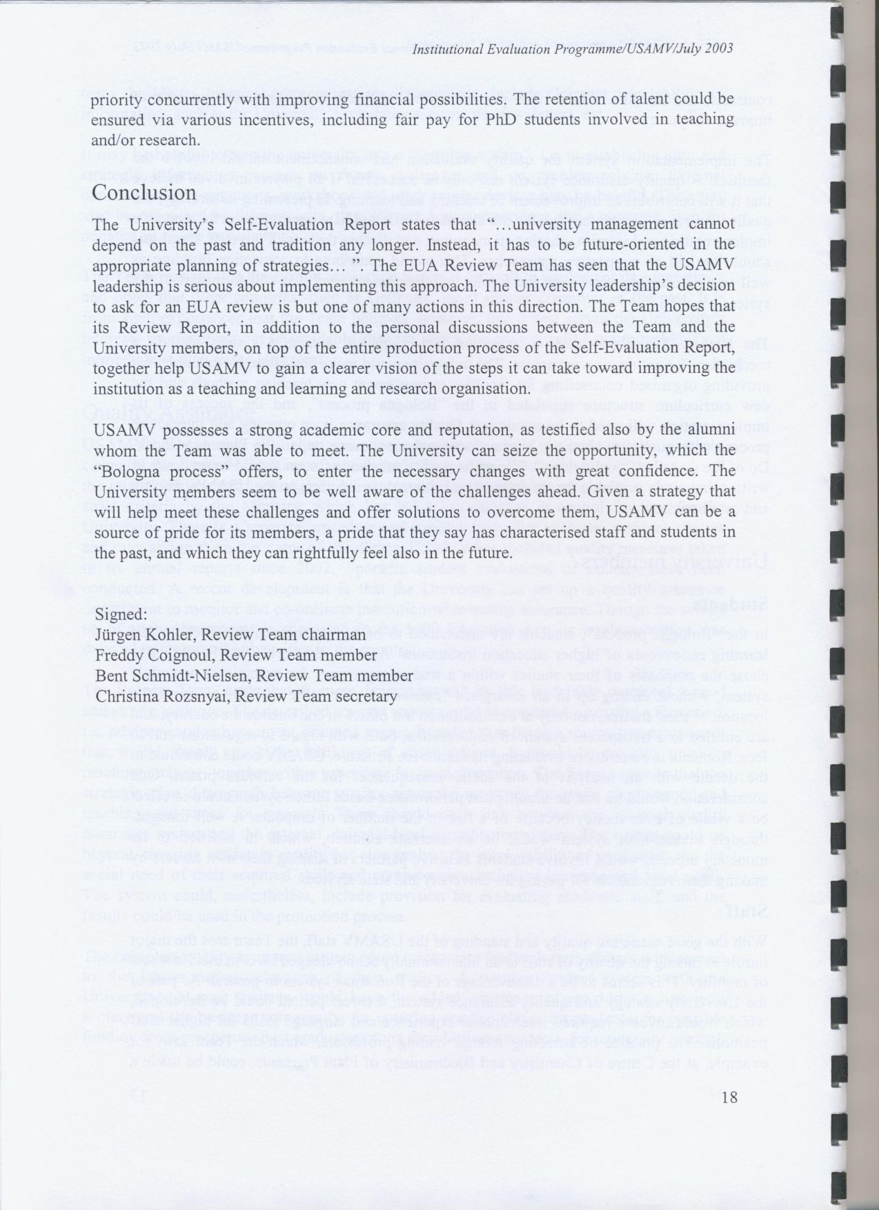

The Certificate released by ARACIS, in 2009

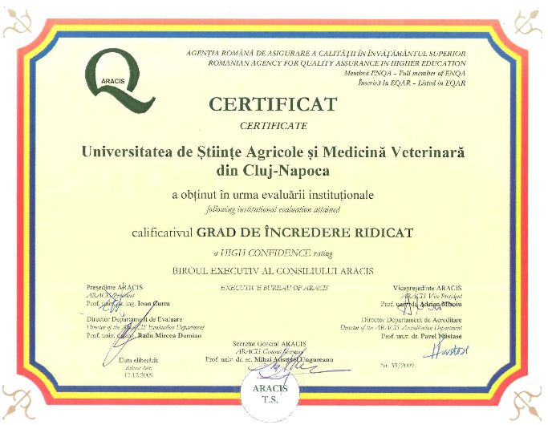
The Certificate released by TUV Austria CERT GMBh, in 2010

